- 目的:
了解掌握ADS2.1开发环境
- MagicARM2200教学开发平台

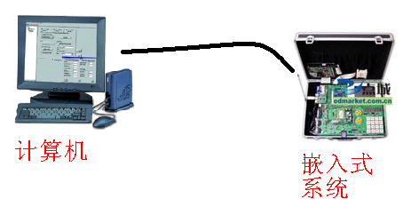

1： 计算机：运行ADS2.1 嵌入式开发环境
2: ADS2.1工具
- CodeWarrior for ARM Developer Suite ：
- AXD Debugger
3: MagicARM2200嵌入式硬件系统
LPC2290 ARM7芯片

- 开发环境搭建
- 安装ADS2.1
- MagicARM2200 调试环境安装
  - LPC2200工程模板安装: 创建基于LPC2200工程
    - 驱动程序路径 : ARM嵌入式系统实验教程(三)\ADS集成开发环境及EasyJTAG仿真器应用\LPC2200专用工程模板(for MagicARM2200)\MagicARM2200 Project module
    - 安装路径：
\ARM\ADSv1_2\Stationery

    - 安装操作:
将（1）目录下所有子目录拷贝到（2）目录下
说明：(a)未安装前，创建工程时，工程模板
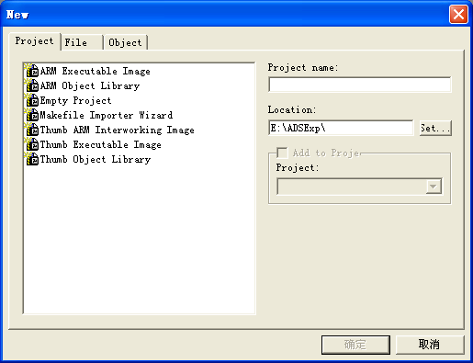
(b)安装驱动程序后，创建工程时，工程模板
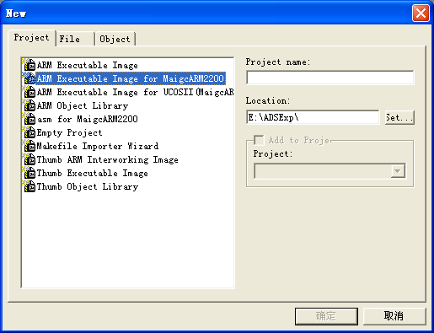

  - 调试器目标环境
（1）、ADS2.1 AXD默认目标环境
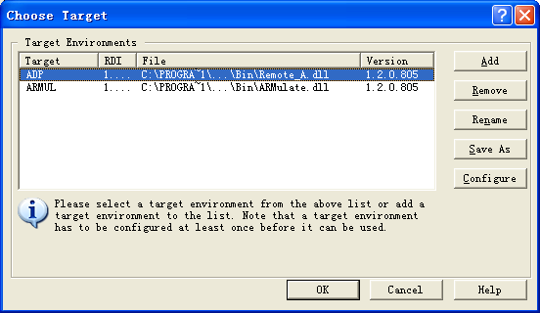
图1-4
(2)安装MAgicARM2200 AXD目标环境
(a)驱动程序路径
MagicARM2200\ARM嵌入式系统实验教程(三)\ADS集成开发环境及EasyJTAG仿真器应用\EasyJTAG_drive1.05
(b)安装路径ARM\ADSv1_2\BIN
（ C ）安装操作
(I) 将（a）路径所有文件拷贝到（b）路径下
(II)在图1-4中点击，”add”按钮,加入EasyJtag.dll动态库

（3）、ADS2.1 AXD安装后目标环境

